FELADATKIÍRÁS
A feladatkiírást a tanszék saját előírása szerint vagy a tanszéki adminisztrációban lehet átvenni, és a tanszéki pecséttel ellátott, a tanszékvezető által aláírt lapot kell belefűzni a leadott munkába, vagy a tanszékvezető által elektronikusan jóváhagyott feladatkiírást kell a Diplomaterv Portálról letölteni és a leadott munkába belefűzni (ezen oldal HELYETT, ez az oldal csak útmutatás). Az elektronikusan feltöltött dolgozatban már nem kell megismételni a feladatkiírást.

Budapesti Műszaki és Gazdaságtudományi Egyetem
Villamosmérnöki és Informatikai Kar
Távközlési és Médiainformatikai Tanszék

Weisz Patrik
DroidLab mérőrendszer komponenseinek fejlesztése

Konzulens
Lajtha András Balázs
BUDAPEST, 2026
Tartalomjegyzék
Tartalomjegyzék 3
Összefoglaló 5
Abstract 6
1 Bevezetés 7
2 Crowd-sourcing és crowd-sensing megoldások 8
3 DroidLab rendszer-architektúra 12
4 Rendszer használói 22
5 Megvalósítás 23
6 Teszt-eredmények, elemzés 35
Összefoglalás 39
7 Köszönetnyilvánítás 40
8 Rövidítésjegyzék 41
Irodalomjegyzék 42

Hallgatói nyilatkozat
Alulírott Weisz Patrik, szigorló hallgató kijelentem, hogy ezt a szakdolgozatot/ diplomatervet (nem kívánt törlendő) meg nem engedett segítség nélkül, saját magam készítettem, csak a megadott forrásokat (szakirodalom, eszközök stb.) használtam fel. Minden olyan részt, melyet szó szerint, vagy azonos értelemben, de átfogalmazva más forrásból átvettem, egyértelműen, a forrás megadásával megjelöltem.
Hozzájárulok, hogy a jelen munkám alapadatait (szerző(k), cím, angol és magyar nyelvű tartalmi kivonat, készítés éve, konzulens(ek) neve) a BME VIK nyilvánosan hozzáférhető elektronikus formában, a munka teljes szövegét pedig az egyetem belső hálózatán keresztül (vagy hitelesített felhasználók számára) közzétegye. Kijelentem, hogy a benyújtott munka és annak elektronikus verziója megegyezik. Dékáni engedéllyel titkosított diplomatervek esetén a dolgozat szövege csak 3 év eltelte után válik hozzáférhetővé.
...…………………………………………….
Weisz Patrik

Összefoglaló
A DroidLab rendszer egy olyan alkalmazás, amely lehetővé teszi modulok futtatását mobil-eszközökön. A telepített modulok képesek méréseket végezni az eszközön, majd ezeket a mérési eredményeket hozzáférhetővé teszi egy központi adatbázisban.
Az általam tervezett és megvalósított prototípus Android operációs rendszert futtató mobil-eszközökre készült, a web-szerveri funkciókat pedig a Google App Engine platformon valósítottam meg.
A dolgozat foglalkozik a már meglévő mérő-alkalmazások bemutatásával, illetve a DroidLab által használt platformok és a rendszer-architektúra részletes ismertetésével
Abstract
The DroidLab application provides runnable modules on Android devices. The installed modules are able to do measurements on the device, and upload the result to a centralized database.
The application was designed and developed for devices that runs Android operating system and the functions of the web-server was developed on Google App Engine platform.
This thesis presents the measurement applications that are available in these days, and introduces the used platforms and the whole system-architecture of DroidLab application.

Bevezetés
Napjainkban rohamos fejlődésnek indult a mobil iparág az okostelefonok és tabletek megjelenésével. Az eszközökben megjelenő nagyobb számítási kapacitás, nagyobb érintőkijelző, nagyobb sávszélességű adatkapcsolat egy új utat nyitott az informatika területén. Az új funkcióknak és a mobilitásnak köszönhetően az okostelefonok és tabletek széles körben kezdik kiváltani az asztali gépeket. Ezek az eszközök szerves részeivé váltak a hétköznapjainknak. Bárhol böngészhetjük a webet, posztolhatunk a közösségi oldalunkra, nézhetünk videót, tölthetünk fel fényképet, élőben közvetíthetünk, navigálhatunk, vagy éppen vásárolhatunk. A felhő alapú technológia és a folyamatos háttér-szinkronizáció segítségével mindig naprakészek lehetünk.
Ennek köszönhetően azonban megnövekedett a mobil-készülékek által generált hálózati forgalom, ami újabb kihívások elé állították a hálózatok tervezőit és fejlesztőit. A vezetéknélküli hálózatokban a mobilitásból fakadóan sokkal több szabad paraméter jelentkezik, mint egy vezetékes hálózatban. Emiatt több mérésre, fejlesztésre, és optimalizálásra van szükség. A jelenlegi, mesterséges teszthálózatok nem adnak pontos képet arról, hogy a valódi hálózatokban milyen sajátos folyamatok játszódnak le. Szükség van tehát egy olyan teszthálózatra, amely valódi környezetben, valódi eszközök segítségével nyújt információkat a hálózatról. A DroidLab teszthálózata erre vállalkozik, ám saját mobil eszközök helyett önkéntes felhasználók eszközeiből építi a teszthálózatot.
Ebben a tanulmányban elsőként a már meglévő crowd-sensig alapú alkalmazásokat, azok előnyeit, hátrányait, típusait, és sajátosságait tekintjük át. A további részekben a DroidLab alkalmazás architektúrája kerül bemutatásra, továbbá megismerkedhetünk a rendszer által használt fontosabb platformokkal. Ezek után az általam elvégzett féléves munka bemutatása következik, végül pedig egy rövid áttekintést és összefoglalást olvashatunk az eddig elkészült munkáról.

Crowd-sourcing és crowd-sensing megoldások
A crowd-sensing [1] (magyarul: közösségi-érzékelés) egy új paradigma, amely a közösségben rejlő lehetőségeket igyekszik kiaknázni. Fő motivációja, hogy a közösség tagjai megosszák egymással az általuk érzékelt jelenségeket, és így szélesebb rálátást, tudást szerezhessenek a környezetükről.
A közösségi érzékelés egyik fő sajátossága, hogy egyének végzik a méréseket. Saját tapasztalataikat, megfigyeléseiket osztják meg egy közösséggel. A mérések megosztása legtöbbször névtelenül történik. Ez egyrészt jó, mert így az adatok nem vezethetőek vissza a mérést végző egyénhez, ezzel is védve a személyiségi jogokat és megtartva az információgyűjtésre vonatkozó szabályok. Ugyanakkor probléma is lehet a névtelenség, ha az illető véletlenül vagy ártó szándékkal téves információkat szolgáltat. Ilyenkor nehéz azonosítani a mérést végző személyt és kiszűrni az általa megosztott adatokat. Másik sajátossága a crowd-sensing alapú méréseknek, hogy az egyének nem külső, hanem belső motivációtól hajtva végzik a méréseket. A méréseket végző egyént az motiválja, hogy ezzel hozzájárul a világ jobbá tételéhez, még ha esetleg közvetlen hasznát nem is élvezi az adott feladatnak.
A crowd-sensing alkalmazások előnye, hogy olyan nagy-kiterjedésű érzékelő teret hoz létre, amely más módszerekkel nagyon drága, vagy időigényes lenne. Gondoljunk például egy celluláris lefedettségi térkép elkészítésére. Ennek az elkészítése a hagyományos módon igen drága: egy műszerekkel felszerelt mérőautónak kell járnia a mérési területet. Ezeknek az autóknak a fenntartása költséges, ezért csak hálózat-fejlesztés után, vagy problémás területek vizsgálatára használják. Előnye, hogy ahol méréseket végez, ott nagyon pontos adatokat szolgáltat a rádiós viszonyokról, hátránya a magas költség, a kis lefedettség és a nagy késleltetés. Köztes megoldásként ezt a feladatot taxisoknak szervezik ki, ekkor a jármű fenntartásának a költségeit a taxis állja és csak az eszköz üzemeltetése terheli a mérést végző egyént. Ez a megközelítés már közelebb áll a crowd-sensinghez, de még mindig rosszul skálázódik, mivel az eszközök karbantartásának költségei mellett a résztvevőket is meg kell fizetni. Crowd-sensing alapon viszont egy megfelelő, mobil eszközre telepített alkalmazással igen gyorsan, és esetleg ingyen lehet információt gyűjteni a felhasználók által biztosított mérési eredményekből. Egyrészt tehát időt és költségeket takaríthatunk meg, másrészt pedig sokkal szélesebb körben vagyunk képesek érzékelni a környezetünket, hisz akár az egész világra kiterjedő méréseket is végezhetünk.
Hátránya lehet, hogy a közösség tagja valamilyen oknál fogva hibás mérést végeznek. Történhet ez az eszköz érzékelőjének meghibásodásából, vagy az egyén nem-hozzáértéséből fakadóan is. Ezeknek a mérési hibáknak a kiszűrésére figyelni kell, hiszen képesek teljesen elrontani a környezetről kialakítandó pontos képet. Másik hátránya lehet még a közösségi tagok „kárpótlása” vagy motiválása a mérések elvégzéséért cserébe. A közösségi adatszolgáltatás sokszor ingyen is működik, de olykor felteszi magának a kérdést a felhasználó, hogy miért éri meg neki ingyen adatokat szolgáltatni. Ezeket a felhasználói igényeket egy ellenszolgáltatással lehet egyensúlyozni, például úgy, hogy a közösség által összegyűjtött információk egy részét, vagy egészét strukturáltan nyilvánosságra hozzuk a számukra. További hátránya még a crowd-sensing érzékelésnek, hogy a mérések helye és ideje nem irányított, így nem garantálható, hogy teljes lefedettséget kapunk egy adott problémáról.
A crowd-sourcing [2] paradigma alapja, hogy bizonyos feladatokat kiszervezzünk (outsourcing) egy bizonyos célközönség (crowd) számára. Annyiban tér el a korábban említett crowd-sensing megoldástól, hogy nem a környezetről szerzett információk megosztását helyezi középpontba, hanem egy meghatározott feladat megoldását.
A uTest [3] egy crowd-sourcing alapú szoftver-tesztelést végző vállalat, amely több lehetőséget is biztosít webes, asztali és mobil alkalmazások teszteléséhez. Ilyen lehetőségek a funkcionális, biztonsági, teljesítmény, lokalitás-függő, és használhatósági tesztelések. A különböző tesztelési lehetőségek több oldalról is megvizsgálják az alkalmazást, így világos képet kaphatunk arról, hogy miképp fog működni az alkalmazásunk éles bevetésben. A felhasználók ebben az esetben egy válogatott fejlesztőcsapat, akik a hiba-keresést, optimalizálást és fejlesztést végzik. Minden felfedezett hibáért és annak javításáért jutalmazást kapnak a cégtől. Jól látható tehát, hogy ebben az esetben egy jól meghatározott feladat kiszervezése történt egy meghatározott közönség számára.
A Wikipedia [4] sokak által ismert közösségi oldal, amely szintén crowd-sourcing elven működik. Ennek segítségével egy olyan nyílt tudásbázist sikerült létrehozniuk az alapítóknak, amely mind a mai napig páratlan a világon. Előnye, hogy bárki szerkesztheti, földrajzi helyzettől, kultúrától, nyelvtől, vallástól, képzettségtől függetlenül. Így különösen színes képet kaphatunk arról, hogy egy adott témában hogyan vélekednek az emberek. Ugyanakkor hátránya, hogy az adatok és tapasztalatok helyességét olykor kevésbé lehet ellenőrzés alatt tartani. Ennek javítására szolgál a Wikipedia saját review rendszere, amely garantálja, hogy olyan szerkesztők vizsgálják felül a tartalmat, akik tisztában vannak a Wikipedia alapelveivel, és kellő tapasztalattal rendelkeznek a szerkesztésekhez. Ezen hátrány miatt azonban tudományos célra kevésbé használható, de általánosabb felhasználásra megfelelő lehet. Jelen esetben tehát a kiszervezett feladat az, hogy tudást osszunk meg egymással, vagy a már meglévő tudás-bázist bővítsük, rendszerezzük. A feladatok elvégzéséért többnyire nem jár külön jutalom, azonban a megosztott tudás egységesen érhető el mindenki számára. Így tehát valamilyen szinten kárpótolva vannak a felhasználók.

Mobil Crowd-sensing alkalmazások a piacon
A mobil crowd-sensing alkalmazások három szempont szerint csoportosíthatóak. Az egyik, hogy milyen típusú értékeket mér az alkalmazás, továbbá hogy szükséges-e a méréshez a felhasználó aktív közreműködése, illetve harmadik szempont, hogy a mérések eredményeiből a felhasználó profitál-e közvetlenül az alkalmazáson keresztül. Az alkalmazás által mért adatok típusa lehet környezeti, infrastrukturális, és szociális. Ezek alapján tekintsünk át néhány példát.
Az első típus a környezeti érzékelést végző alkalmazások, amelyek a környezet jelenségeit vizsgálják. Ezek az eszközök rendelkeznek különféle szenzorokkal, amelyek a környezet olyan tulajdonságait mérik, mint a levegő szennyezettség, egy folyó vízszintjének alakulása, a szeizmikus hatások, vagy különböző meteorológiai paraméterek, mint például a szélerősség, hőmérséklet, páratartalom, légnyomás vagy UV sugárzás erőssége. A CreekWatch [5], amely folyók vízszintjét, és tisztaságát méri. Ezek a mérések olyan egyénektől származnak, akik képet készítettek a folyó valamely szakaszáról, vagy szöveges véleményt írtak a folyónál található szemétmennyiségről. Ezek az információk hasznosak lehetnek a környezeti igazgatóság számára a környezet megóvása érdekében. Harmadikként említem az Időkép [6] által használt mérőeszközöket, amelyek lehetővé teszik, hogy bárki saját meteorológiai mérést végezhessen. Ezek az eszközök mérik a csapadékmennyiséget, a szél sebességét és irányát, hőmérsékletet, páratartalmat, és légnyomást. Ezeknek az egyéni méréseknek köszönhetően sokkal több információt gyűjthetünk országunk pontos időjárási körülményeiről, illetve jobb és pontosabb előrejelzéseket tehetünk a nagyobb információ birtokában.
A második típusú alkalmazás az infrastrukturális mérő-alkalmazások, amelyek például a torlódási, útminőségi, parkolási és egyéb közlekedési információkat gyűjtik össze. Korai fejlesztések például az CarTel [7] és a Nericell [8]. A CarTel olyan speciális eszköz, amelyet egy autóba telepítenek és méri az autó helyzetét, sebességét, majd a mérési eredményeket nyilvános WiFi hozzáférési ponton keresztül küldi el egy központi szervernek. Az összegyűjtött információk alapján fel lehet térképezni a forgalmi helyzetet egy adott környéken. A Nericell egy olyan mobil alkalmazás, amely nem csak az átlagsebességet rögzíti és a forgalmi helyzetet térképezi fel, hanem például a dudálási szintet (különösen olyan országokban, mint India, ahol sokat dudálnak) vagy az úton fekvő nagyobb kátyúkat. Következő hasonló alkalmazás a ParkNet [9], amely a város különböző parkolási pontjairól szolgáltat információkat. Az informatikához közelebb álló megoldás például az OpenSignal Mobile App [10], amely crowd-sourcing alapú hálózati méréseket végez. Feltérképezi az elérhető WiFi-hálózatokat, rögzíti a celluláris hálózat jelszintjét és így egy lefedettségi térképet készít egy adott területről, amelyet weboldalon keresztül tesz böngészhetővé. A méréseket egyszerű felhasználók végzik, akik a telefonjukat használva és mozogva folyamatosan mérik az elérhető jelszinteket. A mérési eredményeket egy központi adatbázisba gyűjtik, majd különböző grafikonokon, térképeken jelenítik meg az összevont mérési adatokat.
A harmadik típus a szociális crowd-sensing alkalmazások. Ezekben az alkalmazásokban a mérés tárgya az eszközt használó személy. Ilyen például, hogy az emberek mennyi időt töltenek bizonyos feladatokkal. Így magukat is össze tudják hasonlítani másokkal, illetve mások is látják, hogy körülbelül mennyi időbe telik egy adott feladat elvégzése. Ehhez hasonló fejlesztés a DietSense [11] alkalmazás, amely lehetővé teszi, hogy a felhasználók lefényképezzék az ételt, amit esznek, majd ezt másokkal megosztva láthatják, hogy milyen ételeket, milyen rendszerességgel fogyasztanak. Ennek gyakorlati haszna például a cukorbetegek között tapasztalható.

DroidLab rendszer-architektúra
Ebben a fejezetben a DroidLab rendszer-architektúra követelményeit, a használt platformokat, majd a komponenseket és azok működését, illetve a főbb kommunikációs csatornákat mutatom be.
Az architektúra tervezése a témát vezető konzulenssel közösen történt, figyelve a használt platformok jellemzőire és sajátosságaira. A következőkben bemutatott rendszer a végleges, elkészített alkalmazást tükrözi.

Rendszerrel szemben támasztott követelmények
A rendszer tervezésekor több tervezési szempontot is figyelembe kellett venni. Egyrészt a platformok által nyújtott bővíthetőségi és biztonsági megfontolásokat, illetve hogy mennyire naprakész az adott technológia. Ezen tervezési követelmények vizsgálatát alább fejtettem ki.

Bővíthetőség
A projekt egyik fontos tulajdonsága, hogy a kutatók saját modul írásával képesek legyen saját kódot futtatni egy adott eszközön. Ezeket a modulokat a készülékek képességei és rendelkezésre álló erőforrásai alapján osztja szét a szerver a felhasználók közt, majd a keretrendszerbe töltődve futtathatóvá válnak. Másik fontos tulajdonság, hogy egyes fejlesztők új mérő-plugineket fejleszthetnek, ezzel is bővítve mérési lehetőségeket. Tehát a keretrendszertől függetlenül képesnek kell lennünk új modulokat és új plugineket készíteni anélkül, hogy az eszközre települt keretrendszer-alkalmazás változna.

Biztonsági megfontolások
A bővíthetőség részben javítja, részben viszont rontja az alkalmazás biztonságát. Mivel az egyes mérő-eszközök egyben a felhasználók saját készülékei, ezért fontos, hogy csak azokhoz az adatokhoz férjen hozzá az alkalmazás, amely feltétlen szükséges a működéshez, és amelyeket a felhasználó a telepítéskor engedélyezett. A keretrendszer-alkalmazásnak minimális engedélyre van szüksége a futáshoz, mivel nem végez mérést, így nem kell hozzáférnie a különböző személyes adatokhoz és hardware-komponensekhez. A külön telepíthető plugin-alkalmazások rendelkeznek a mérés-specifikus engedélyekkel, így azok a szerint telepíthetők, hogy mennyit szeretne megosztani a felhasználó a saját készülékéből. A másik biztonsági pontja az alkalmazásnak a lefordított modul betöltése az alkalmazásba. Ezt az eljárást sandboxingnak [12] nevezzük. A modul kódja ártalmas kódot is tartalmazhat, így fontos, hogy megfelelő védelem legyen a modul és a keretrendszer között. További biztonsági pont lehet az alkalmazás és a web-szerver közötti kommunikáció is. Bizalmas adatok esetén fontos, hogy a kommunikációs csatorna kellő védelemmel legyen ellátva.

Naprakész
A rendszer tervezése során olyan platformokat, és technológiákat választottunk, amelyek megfelelnek a kor követelményeinek, és elvárásainak. Fontosnak tartottuk, hogy olyan platformokon fejlesszünk, amelyek naprakészek, kellően elterjedtek, ismertek és rendelkeznek megfelelő dokumentációval. A továbbiakban ezeknek a bemutatása következik.

Android platform
A mai mobil iparág legelterjedtebb okostelefon operációs rendszere az Android [13]. A mobil eszközön rendszerint egy Linux disztribúció, a felett pedig minden alkalmazáshoz egy külön Java virtuális gép fut. Az alkalmazások fejlesztése Java környezetben történik. Az Android SDK [14] biztosít megfelelő könyvtárakat a fejlesztéshez, amely ingyenesen elérhető és kellő dokumentációval is rendelkezik. A fejlesztői környezetet a szintén ingyenes elérhető Android Developer Tools [15] biztosítja, amely sok hasznos android-specifikus funkcióval bővített, Eclipse alapú fejlesztői felület. Az Android operációs rendszert futtató eszközök kellő számú és megbízható szenzorral és interfésszel rendelkeznek ahhoz, hogy általuk környezeti méréseket lehessen végezni. Ilyenek például a celluláris, WiFi, Bluetooth, GPS interfészek vizsgálata, vagy a felhasználói interakciók megfigyelése. Az android fejlesztésekor fontos szerepet kapott a biztonság is. Minden telepített alkalmazás jogosultságokat kíván a felhasználótól, ami azért fontos, hogy az alkalmazás futásakor biztosak lehessünk abban, hogy csak a megadott jogosultságoknak megfelelő adatokhoz férhet hozzá. Bizonyos alkalmazások rendszergazdai jogosultságot is kívánnak, amelyhez szükséges a mobil-eszköz root-olása. A root-olás segítségével lehet egy eszközön rendszergazda-szintű feladatokat végrehajtani. A DroidLab architektúra tervezésekor ezt a biztonsági mechanizmust is figyelembe kellett venni, és ennek megfelelően lettek külön alkalmazásban megvalósítva az egyes méréseket végző plugin-ek. Az Android platform megfelelőnek bizonyult ahhoz, hogy először erre implementáljuk a DroidLab alkalmazást. Az android operációs rendszer terjedésének köszönhetően már nem csak mobil eszközökön, hanem akár más készüléken is elérhetővé válhat a mérő-alkalmazás.

Google App Engine
A mai kor elvárásainak megfelelően szükségesnek láttuk egy olyan technológia használatát, mint amilyen a Google App Engine [16] (továbbiakban: GAE). Ennek segítségével felhő alapú, jól skálázható, robosztus web-alkalmazásokat fejleszthetünk, és futtathatunk a Google saját infrastruktúráján. Ezeket az alkalmazásokat könnyű fejleszteni, karbantartani, bővíteni, ahogyan a forgalom vagy az adatmennyiség növekszik.
A GAE többféle programozási nyelvet is támogat. A széles körben elterjedt és használt Java platform, Python, PHP környezet CloudSQL támogatással, és a kevésbé ismert GO platform. Csapatunk a Java platform mellett döntött, mivel elterjedt és kellő támogatással is rendelkezik. Az erőforrások használata egy bizonyos korlátig ingyenes, így számunkra a fejlesztés és tesztelés szakaszában megfelelőnek bizonyult ez a technológia.
Adattárolásra kétféle lehetőség is adott: a DataStore [17] és a BlobStore [18]. A DataStore segítségével különböző típusú entitásokat tárolhatunk anélkül, hogy előtte bármilyen adatstruktúrát rögzítettünk volna. A szerver entitásokat küld az adattár felé, amely az azonos típusú entitásokat azonos táblába teszi. Az egyes attribútumokra semmilyen megkötés sincs. A BlobStore fájlok tárolására ad lehetőséget rendkívül egyszerű módon.
A Google App Engine előnye, hogy nincs szükség saját eszközökre a web-alkalmazás futtatásához, így nem kell a szerverek üzemeltetésére és karbantartására időt és pénzt költeni. Mindezek mellett a GAE rendelkezik olyan beépített funkciókkal, amelyek segítik a mobil eszközök felé irányuló kommunikációt. Kész technológiák állnak a rendelkezésünkre olyan web-alkalmazások fejlesztésére, amelyek megállnak napjaink elvárásaival szemben. Ugyanakkor meg kell említeni, hogy a szolgáltatás használata bizonyos korlátig ingyenes. A meghatározott korlát után az erőforrások használatával arányosan kell fizetni. A legdrágább erőforrások a Front-end-instance-hour, és a DataStore-read. Mivel az alkalmazásnak nem kell sokat számolnia szerveroldalon, illetve nem fog sok adatot aggregálni, ezért ezekből az erőforrásokból minimális használatra lesz szükség az alkalmazás futásához.

DataStore
A Google App Engine által biztosított DataStore szolgáltatás az adatok struktúrában való tárolását teszi lehetővé. Az SQL-ben megszokott táblák helyett entitás-típusok vannak. Egy entitás-típus tetszőleges számú és típusú mezőt tartalmazhat, és később az adatbázis változtatása nélkül lehet új mezőket felvenni az entitáshoz. Ezért egy meglehetősen rugalmas és robosztus megoldás. A DataStore által biztosított szolgáltatásokat a DatastoreServiceFactory osztály getDatastoreService() függvényének segítségével vehetjük igénybe. Az adatbázisban történő lekérdezésekhez a Query osztály áll rendelkezésre, amelyet a DataStoreService prepare metódusának kell átadni.

BlobStore
A BlobStore fájlok tárolását teszi lehetővé. Új fájl feltöltése történhet JSP oldalon vagy szervlet-en keresztül is. A fájlok elérését csak a fájlhoz tartozó blob-azonosító teszi lehetővé, amelyet a sikeres feltöltés után kapunk meg. A fájl további elérése érdekében fontos ezt az azonosítót elmenteni egy adatbázisba, amellyel egyértelműen azonosítani tudjuk, hogy melyik azonosító melyik fájlhoz tartozik. A BlobStore eléréshez a BlobstoreServiceFactory osztály getBlobstoreService() függvénye által biztosított szolgáltatás ad megfelelő metódusokat.

Felhasználó-kezelés
A Google App Engine lehetőséget biztosít a felhasználók kezelésére is. A felhasználók azonosítására három lehetőség is adott. A Google azonosítási mechanizmus [19], illetve az alkalmazásunk vagy az OpenID által biztosított azonosítási rendszer használata.
A felhasználók bejelentkezés után elérhetik a weboldalakat, amelyen keresztül meghatározott interakcióra képesek a rendszerrel. A Google App Engine lehetővé teszi, hogy bizonyos URL alá tartozó oldalakat egy meghatározott védelmi szinttel lássa el. Ezeket a védelmi szinteket szerepeknek nevezzük. A védelmi szerep megadását a web.xml fájlban tehetjük meg egy új security-constraint hozzáadásával. Ebben megadhatjuk, hogy melyik oldalakat milyen szerepű felhasználók tekinthetik meg. Az azonosítást a Google saját azonosító-rendszere végzi a számunkra. A bejelentkezett felhasználó e-mail címe és beceneve érhető el a számunkra.

Szervlet
A Java szervletek [20] java nyelvű osztályok megvalósításai, amelyek a HttpServlet osztályból származnak le. Ezek az osztályok használatosak HTTP kérések feldolgozására. Felüldefiniálható függvényei például a gyakran használt doPost és doGet metódusok, amelyek a beérkező GET és POST kéréseket kezelik le. Ezekben a szervletekben többnyire adatbázis műveleteket, és a beérkező paraméterek feldolgozását lehet végezni.

Java Server Pages
A Java Server Pages [21] (továbbiakban: JSP) egy olyan technológia, melynek segítségével dinamikusan generálhatunk HTML, XML vagy egyéb dokumentumokat HTTP kérésekre reagálva. A JSP tekinthető a szervlet réteg feletti absztrakciós szintnek, amelyből Java servlet forráskód generálódik.

Google Cloud Messaging
A Google Cloud Messaging [22] (továbbiakban: GCM) egy olyan szolgáltatás, melynek segítségével üzenetet lehet küldeni a szerverről a felhasználók android eszközeire. Az üzenet fogadásáért az Android operációs rendszer felel, ha az alkalmazás nem fut,a rendszer felébreszti az alkalmazást, és kézbesíti az üzenetet, feltéve ha az alkalmazás megfelelően regisztrált a broadcast üzenetre, és rendelkezik a megfelelő jogosultságokkal.

Rendszer felépítése
A rendszernek négy fő komponense van. A keretrendszer-alkalmazás, a futtatandó modulok, a méréseket végző plugin-alkalmazások, és a webszerver. Az alább látható képen egy egyszerűsített ábra mutatja be a rendszer-komponenseket és azok kapcsolatait.
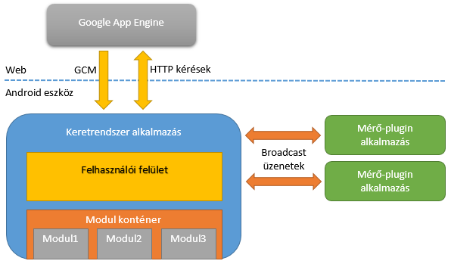
1. ábra - Rendszer-architektúra

Keretrendszer alkalmazás
A keretrendszer alkalmazás az architektúra központi eleme. Fő feladata, hogy felhasználói felületet biztosítson az alkalmazás kezeléséhez, kommunikáljon a webszerverrel és a telepített pluginek-kel, továbbá betöltse a modul-t, amelyet majd futtat a mérés elvégzéséhez. Az alkalmazás településekor csak minimális engedélyekre van szüksége, mivel a mérés-specifikus engedélyeket a plugin-alkalmazások tartalmazzák.

Modul
A modulok a futtatandó mérés kódját tartalmazzák, amelyek a webszerverről kerülnek letöltésre a mérő-eszközre. Egy modul rendszerint egy jar és egy desc kiterjesztésű fájlból áll. A jar fájlban a kutató által írt programkód, míg a desc fájlban az adott modul neve, osztályneve és a java osztályt tartalmazó csomag neve található. A letöltést követően a keretrendszer betölti a modulokat, amelyek futtathatóvá válnak. A mérés lefutása után a mérési eredményeket egy szöveges fájlba írják, amelyeket a keretrendszer bizonyos időközönként feltölt a webszerverre.

Plugin
A plugin alkalmazások tetszés szerint telepíthetőek, amelyek különféle méréseket képesek elvégezni az adott eszközön. Ezek az alkalmazások rendelkeznek a megfelelő mérés-specifikus engedélyekkel, így növelve a biztonságot. A modulok hívják meg a pluginek adott metódusait. Az egyes metódusok specifikációját (függvénynév, paraméterek, mérési eredmény) a plugin-fejlesztők teszik közzé.

Webszerver
A webszerver fő feladata, hogy tárolja a felhasználói adatokat, modulokat, plugineket, mérési eredményeket és a regisztrált mérő-eszközöket. A kutatók képesek új modulok feltöltésére, amelyekkel új méréseket végezhetnek. Az eszközök regisztrálják magukat a webszerveren, így elérhetővé válnak az adott mérő-eszközök specifikációi, illetve értesíthetőek, ha új modult szeretnének rajtuk futtatni. A mérési eredmények is a szerverre kerülnek feltöltésre, amelyek kilistázhatóak és letölthetőek. Továbbá lehetőség van plugin-ek regisztrálására is, így az alkalmazás a szerverről is lekérheti az éppen aktuális plugin alkalmazások listáját.

Kommunikációs interfészek bemutatása
Ebben a fejezetben az egyes komponensek közötti kommunikációt mutatom be. A keretrendszer és a plugin-ek között broadcast üzenetek, a keretrendszer és a web-szerver között pedig GCM illetve HTTP kérések mennek.

Keretrendszer és plugin közötti interfész
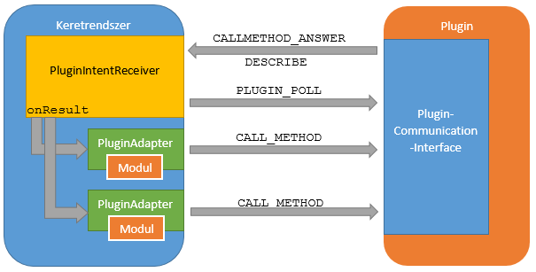
2. ábra - Kommunikációs interfész a keretrendszer és a plugin között

PluginIntentReceiver
Ez az osztály a keretrendszerben valósítja meg a kommunikációs interfészt. Mivel az alkalmazások közt broadcast üzenetek mennek, ezért a BroadcastReceiver osztályból származik le. Minden plugintől érkező üzenetet megkap. A beérkező üzeneteknek több fajtája van, attól függően, hogy milyen adatokat hordoznak.
Az első ilyen üzenet a metódushívásra érkező válasz, amely az INTENT_ACTION_CALL_METHOD_ANSWER. Ebben az üzenetben paraméterül megy a CALL_ID, amely a hívás azonosítóját tartalmazza, PLUGIN_ID, amely a plugin egyedi azonosítója, VERSION, amely a plugin verzióját mondja meg, METHOD_NAME, amely a meghívott metódus nevét mutatja meg, és a VALUE_RESULT, amely az eredményt tartalmazza szöveges formátumban. Az eredményt továbbítja a PluginResultListener-ként beregisztrált PluginAdapter objektumoknak.
A következő broadcast üzenet neve az INTENT_ACTION_DESCRIBE. Ennek az üzenetnek két alfajtája van, amelyek arra szolgálnak, hogy a pluginről információkat küldhessünk a keretrendszer felé. Az egyik típus a plugin meta-adatait hordozza a másik pedig hibajelzésre szolgál. Az üzenet típusát a DESCRIBE_TYPE paraméterrel adhatjuk meg.
A plugin meta-adatait tartalmazó broadcast üzenet neve az INTENT_EXTRA_VALUE_REPORT. Ebben a fajta üzenetben a plugin-információkkal kapcsolatos paraméterek szerepelnek. PLUGIN_ID, amely az adott plugin egyedi azonosítóját tartalmazza, PLUGIN_AUTHOR, amely a plugin készítőjét azonosítja, DESCRIPTION, ami rövid leírást ad az adott pluginről, VERSION, amely a verziószámot írja le, PLUGIN_METHODS, amely az elérhető függvények listáját adja vissza, és a PLUGIN_EVENTS, amely az elérhető események listáját adja vissza.
A plugin-ban történő hibák jelzésére szolgáló broadcast üzenet az INTENT_EXTRA_VALUE_ERROR. Ezek például a méréshez szükséges erősforrások vagy interfészek meghibásodásakor keletkezhetnek.

PluginCommunicationInterface
Ez az osztály a keretrendszer felől érkező broadcast üzeneteket kapja meg a plugin-alkalmazásban. A BroadcastReceiver osztályból származik le és megvalósítja a Plugin interfészt. A beérkező üzenet lehet metódushívás, illetve plugin-információk lekésére.
A plugin-információk lekérésére szolgáló broadcast üzenet az INTENT_ACTION_PLUGIN_POLL. Ez az üzenet az elérhető plugin-alkalmazások feltérképezésére szolgál. Paramétere nincs, a válasz az INTENT_ACTION_DESCRIBE üzenetben kerül elküldésre.
A metódushívások az INTENT_ACTION_CALL_METHOD broadcast üzenetben érkeznek. Ebben az üzenetben a metódushíváshoz szükséges információk találhatók. Paraméterek között szerepel a CALL_ID, amely a hívás azonosítóját tartalmazza, METHOD_NAME, amely a hívott metódus nevét mondja meg, és végül a METHOD_PARAMETERS, amely a meghívott metódus paramétereit adja át.
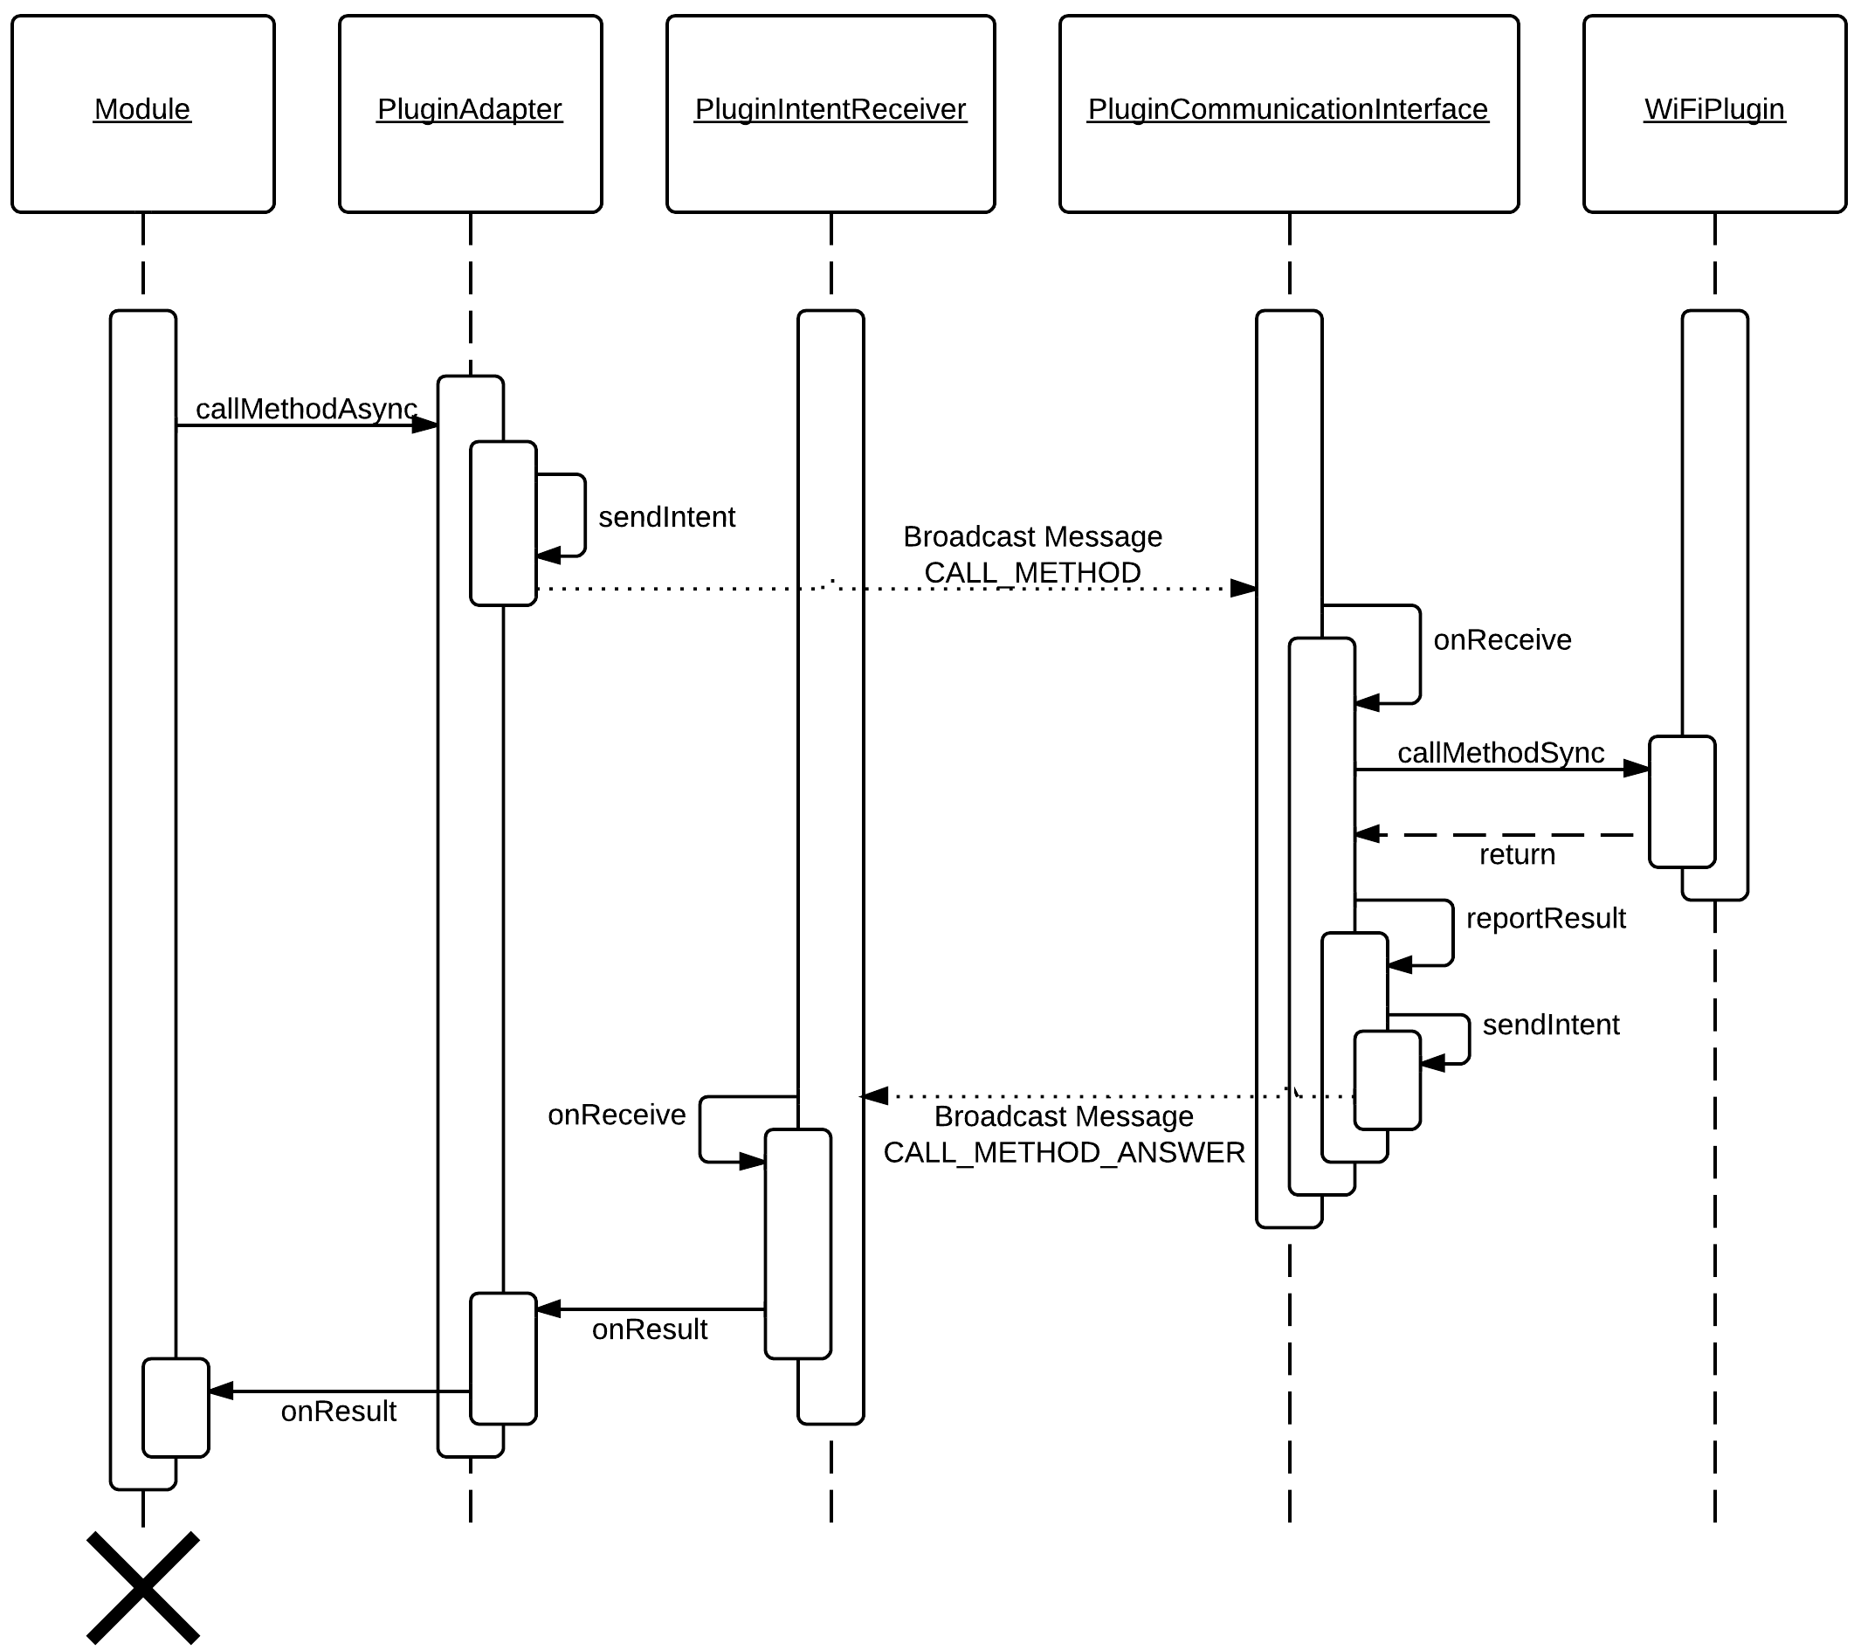
3. ábra - Metódushívás szekvencia-diagramja

Keretrendszer és modul közti interfész

PluginAdapter
A modul számára látható osztály, amin keresztül metódushívást lehet kezdeményezni a plugin felé. Ez az osztály megvalósítja a Plugin, PluginResultListener és a PluginEventListener interfészt. Minden plugin alkalmazást egy ilyen PluginAdapter példány reprezentál a keretrendszerben. A modul az AndroidPluginCollection osztályon keresztül kérheti le a jelenleg elérhető pluginek listáját. A callMethodAsync metódus egy INTENT_ACTION_CALL_METHOD broadcast üzenetet küld a pluginek felé, ami tartalmazza a metódushívás paramétereit. A PluginIntentReceiver osztálytól kapott mérési eredményeket továbbítja a modul felé.

Keretrendszer és webszerver közti interfész

Modulok letöltése
A GCM technológia segítségével értesítjük az alkalmazást egy új, letöltésre váró modulról. A GCM használatához az alkalmazásnak először regisztrálnia kell magát a szolgáltatásra. A regisztrációkor kap egy GCM azonosítót, melynek segítségével értesíthetjük a megadott eszközt. A web-szerver által küldött üzenetben a letöltendő modul elérési útja szerepel, amit az alkalmazás lehetőség szerint letölt a belső tárhelyre egy GET hívással.

Mérő-eszköz regisztrálása a szerveren
Az alkalmazás településekor az eszköz regisztrálja magát a szerveren. Egy POST üzenetben küldi el a webszervernek a mérő-eszköz fontosabb tulajdonságait, mint például az IMEI szám, GCM azonosító, SDK verzió és hogy rendelkezik-e celluláris, wifi, bluetooth és gps technológiával.

Mérési eredmények feltöltése
Az alkalmazás elérhető internetkapcsolat esetén feltölti a szerverre a mérési eredményeket zip formátumban, amelyet a kutatók letölthetnek. Az alkalmazás először elkéri a feltöltéshez szükséges URL-t egy GET hívással, majd utána egy POST hívással tölti fel a fájlokat a szerverre. A fájlok azonosítóit a web-szerver adatbázisában is tárolni kell.

Rendszer használói
A rendszerben résztvevő egyéneket három nagy csoportba sorolhatjuk. A rendszer tényleges haszonélvezői a kutatók, akik méréseket végeznek a hálózatban. Felhasználóknak azokat nevezzük, akik megfelelő android okostelefonnal rendelkeznek, és ezeket elérhetővé teszik a mérések számára. A fejlesztők pedig új mérő-alkalmazásokat, úgynevezett mérő-plugineket képesek fejleszteni. Az alábbiakban részletesebben foglalkozunk a rendszer egyes szereplőivel.

Kutatók
A kutatók modulok írásával tudnak új méréseket végezni. Az elkészült modult feltöltik a weboldalon keresztül, majd kiválasztják, hogy melyik modul melyik eszközre települjön. A szerver egy GCM üzenettel értesíti az eszközt az új futtatandó modulról, majd az eszköz lehetőség szerint letölti azt. A keretrendszer betölti az új modult, és futtatja, majd a mérési eredményeket feltölti a szerverre. A kutató számára listázva vannak a mérési eredmények, amelyeket le is tölthet a szerverről.

Felhasználók
A felhasználók eszközt biztosítanak a mérések számára. A keretrendszer önmagában nem képes méréseket végezni, így szükség van legalább egy plugin telepítésére a mérések végzéséhez. Minden plugin más és más interfészt vizsgál az eszközön, így a felhasználónak elég csak azt a plugin-t telepítenie, amelyik interfészről adatokat szeretne biztosítani a mérések számára.

Core fejlesztők
A fejlesztők új mérő-pluginek tervezését és fejlesztését végzik, amelyek külön alkalmazásként telepíthetőek az eszközökre. Az alkalmazások fejlesztése a tanszéki projekt keretein belül történik. A cél, hogy minél több plugin-alkalmazás készüljön, hogy a mérő-eszközök által nyújtott információkat elérhetővé tegyük a kutatók számára.

Megvalósítás

WiFi plugin megvalósítása
A pluginek ősosztálya egy külön projektben található, így új plugin létrehozásakor szükséges ennek a könyvtárnak az importálása is. Ez azért fontos, hogy a plugin interfésze nem változzon attól, hogy egy fejlesztő új plugint tervez.

PluginCommunicationInterface
A PluginCommunicationInterface minden plugin ősosztálya. Ez az osztály a BroadcastReceiver osztályból származik le. Két fő metódusa van: az onReceive és a reportResult. A keretrendszer felől érkező üzenetek az onReceive függvényt hívják meg, amelyben kétféle üzenettípust különböztetünk meg: INTENT_ACTION_PLUGIN_POLL, és az INTENT_ACTION_CALL_METHOD.

INTENT_ACTION_PLUGIN_POLL
Ennek az üzenetnek a segítségével a keretrendszer feltérképezheti, hogy éppen milyen plugin-alkalmazások vannak telepítve az eszközre. Minden plugin egy broadcast üzenetben küldi vissza a saját tulajdonságait egy INTENT_ACTION_DESCRIBE üzenetként, amely tartalmazza a fontosabb plugin-információk leírását.

INTENT_ACTION_CALL_METHOD
Ezzel az üzenettel lehet metódus-hívást kezdeményezni a plugin felé. Az üzenet tartalmazza a hívás azonosítóját, a metódus nevét, amelyet futtatni szeretnénk, és a metódus paramétereit. A válaszüzenetben a mérési eredményt küldjük vissza a keretrendszer felé az INTENT_ACTION_PLUGIN_CALLMETHOD_ANSWER üzenettel.

WiFiPlugin
A rendszer tesztelésére egy példa plugin-t készítettem, amely hálózati méréseket készít a WiFi interfészen. A WiFiPlugin osztály a PluginCommunicationInterface osztályból származik le. A mérések megvalósítása a callMethodSync függvényben találhatóak. A mérni kívánt értékeket két fajtába sorolhatjuk. A pillanatnyilag elérhető állapotinformációk, és a hosszabb mérést igénylő információk. Pillanatnyi elérhető állapotinformációnak nevezzük azokat a mérési eredményeket, amelyek közvetlenül elérhetőek egy függvényhíváson keresztül. Ilyen például az eszköz által használt IP cím, vagy MAC cím. Ezek a függvények rögtön visszatérnek a megfelelő értékkel, így a választ egyből vissza is lehet küldeni a keretrendszernek. Mérést igénylő információknak nevezzük azokat a mérési eredményeket, amelyek megszerzéséhez egy külön szálon, hosszabb ideig tartó mérést kell végezni. Ezen mérések megvalósításához az android által nyújtott Service szolgáltatást használtam.
Az általam készített plugin-ben három különböző háttérben futó mérést valósítottam meg. Szerver pingelés, traceroute futtatása, és elérhető WiFi hálózatok lekérése. Az Android API lehetőséget ad a fejlesztőknek parancssori hívások indítására, így a hívás kimeneteit stream-eken keresztül teszi elérhetővé. Ezzel a lehetőséggel élve valósítottam meg az említett két mérést. Az elérhető WiFi hálózatokat pedig az android WifiManager osztályának segítségével kértem le.
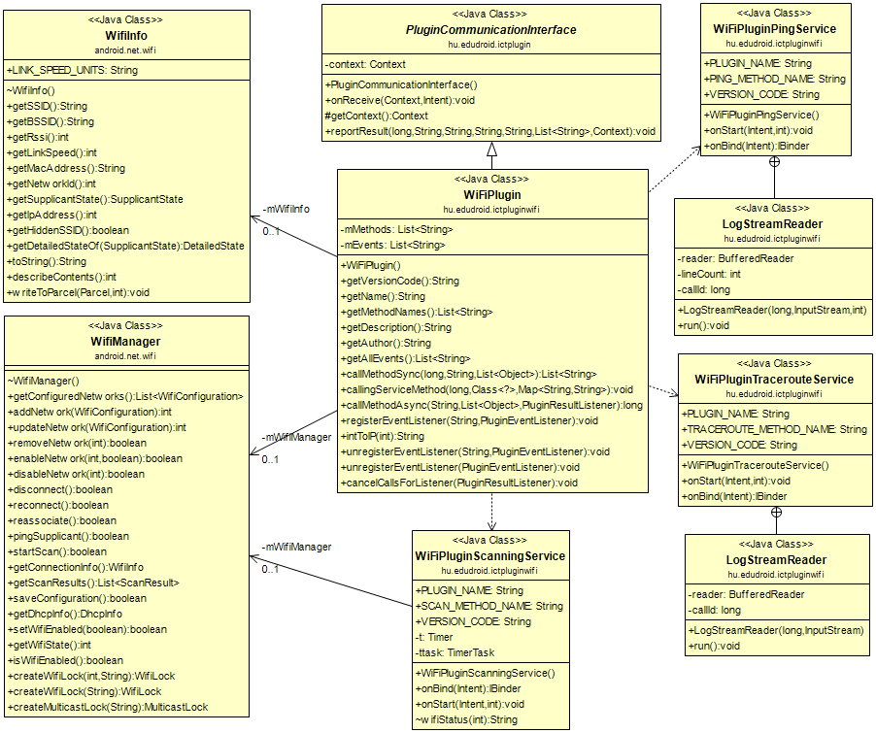
4. ábra – Plugin osztálydiagramja

Tesztmodul megvalósítása
Az absztrakt Module interfész megvalósítja PluginEventListener, PluginResultListener és a ModuleTimerListener interfészeket, továbbá tartalmaz két absztrakt metódust. Az init függvény a modul-inicializálást a run pedig a futtathatóságot valósítja meg. Feladataim közé tartozott egy példa modul létrehozása. Új modul létrehozásakor egy új java-projektet kell létrehozni, amelyben egyetlen osztály szerepel, amely a modult valósítja meg. Ennek az osztálynak a Module osztályból kell leszármaznia. A konstruktorban négy paramétert kap a modul: Preferences, Logger, PluginCollection és TimeServiceInterface. A Preferences segítségével a modulhoz tartozó beállításokat lehet perzisztensen tárolni, például részeredményeket, állapotokat. A Logger a mérési eredmények fájlba írását teszi lehetővé. A log és a preferences közti különbség, hogy a logot a modul már nem olvashatja, a logok a mérés kimenetei. A PluginCollection az elérhető plugin-ek listáját szolgáltatja a modul számára, míg a TimeServiceInterface a modul időzítéséhez nyújt függvényeket. A modul az init() metódusban beállítja az időzítési paramétereket, illetve megszerzi a szükséges kommunikációs csatornákat az elérni kívánt pluginekhez a PluginCollection interfészen keresztül. A run() metódusban kell implementálni magát a mérést, amely a plugin egy-egy metódusát hívja meg. Végül a fentebb említett interfészek miatt a modul rendelkezik onResult, onError, onEvent és onTimerEvent metódusokkal is. Értelemszerűen a plugin-től vagy időzítőtől érkező események ide érkeznek be, majd ezekben történik meg az eredmények log-ba írása, illetve újabb mérések indítása vagy a futás időzítése.
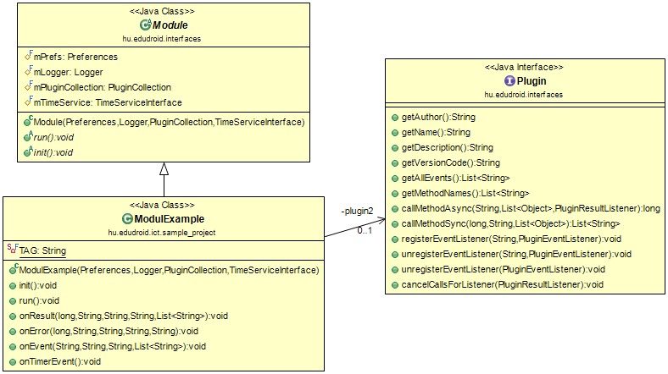
5. ábra - Modul osztálydiagramja

Keretrendszer és Plugin közti interfész megvalósítása

PluginAdapter a keretrendszerbe
A keretrendszer felőli interfészt a PluginAdapter osztály valósítja meg a Plugin, PluginResultListener és PluginEventListener interfészek implementálásával. A callMethodAsync metódus először regisztrálja magát a válasz broadcast üzenetére, majd összeállítja a modultól kapott paraméterekből a plugin számára küldött INTENT_ACTION_CALL_METHOD broadcast üzenetet. A plugin válaszakor a PluginAdapter tovább adja a választ a beregisztrált hívó modulnak. Így tehát a PluginAdapter teremt kapcsolatot a modul és plugin között. Minden üzenetváltás ezen az osztályon keresztül történik.
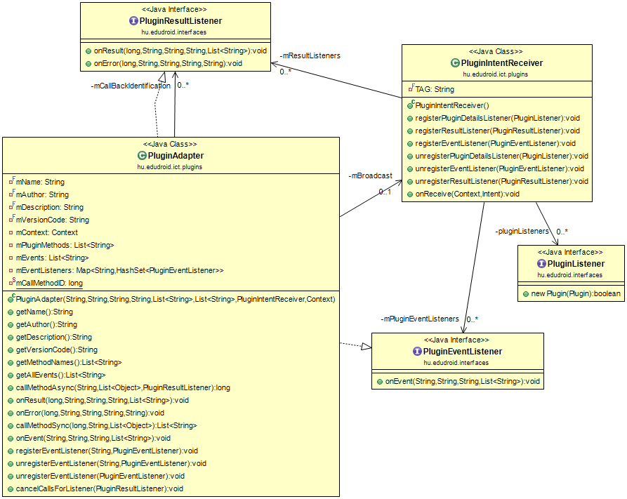
6. ábra - PluginAdapter és PluginIntentReceiver osztálydiagramja

CoreService létrehozása a keretrendszerben
A CoreService feladata, hogy háttérben futó feladatokat hajtson végre. Az alkalmazást az általam létrehozott BootingBroadcastReceiver osztály indítja el, amely regisztrálva van a BOOT_COMPLETED üzenetre. A végrehajtandó feladatok közé tartozik az alkalmazás elindulásakor történő modulbetöltés, telepített plugin-ek összegyűjtése broadcast üzenetek segítségével, regisztrálás a Google Cloud Messaging-re (továbbiakban GCM), az eszköz meta-adatainak frissítése a szerver felé, illetve az alkalmazások közti kommunikációhoz szükséges BroadcastReceiver-ek regisztrálása a keretrendszerben. Futás közben a modulok háttérben történő letöltését is végezheti.
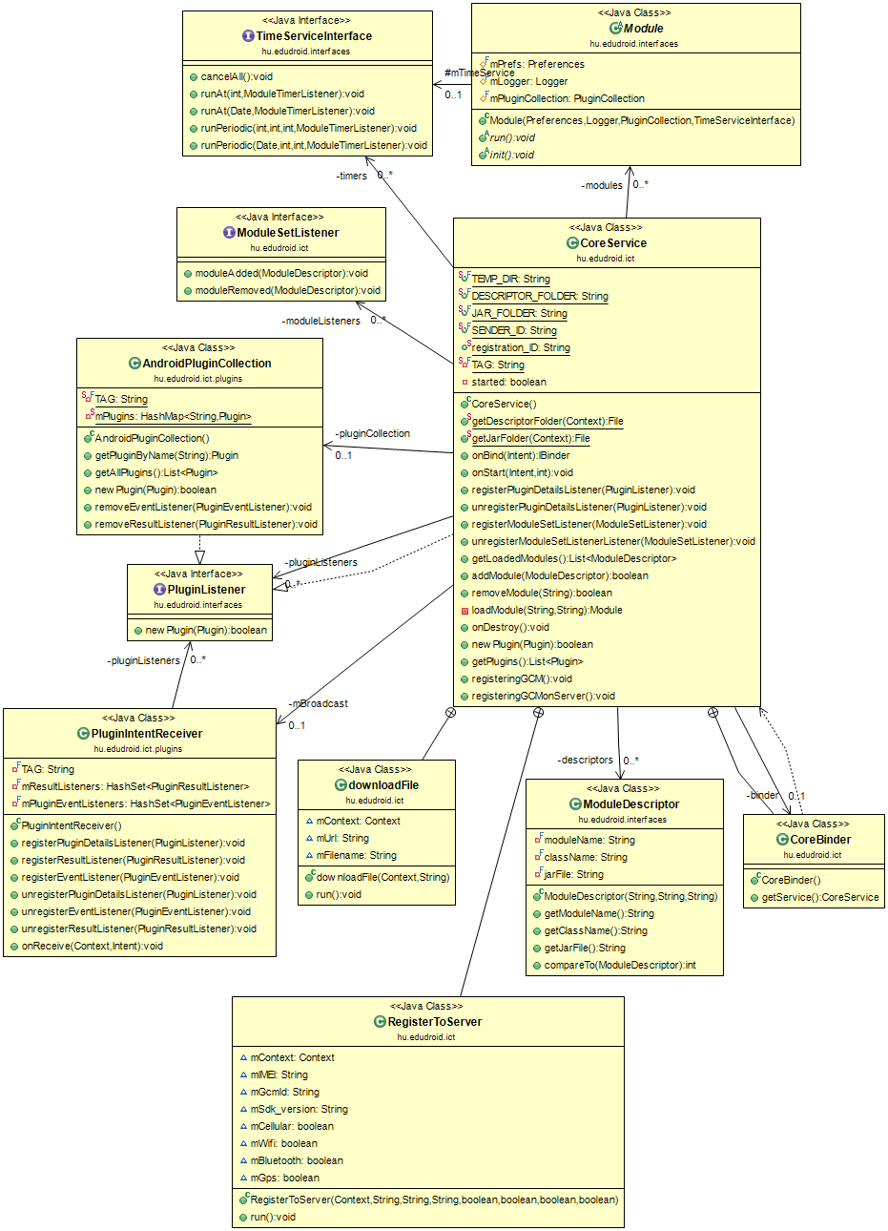
7. ábra - CoreService osztálydiagramja

Kommunikációs interfészek felállítása
A CoreService egyik feladata a megfelelő BroadcastReceiver-ek regisztrálása, másrészt itt történik a keretrendszer, a modul és plugin-ek közti kommunikációs pontok felépítése is.

Google Cloud Messaging regisztráció
Ezt a technológiát a szerver felől érkező üzenetek fogadásához használjuk. Ha egy kutató új modult szeretne futtatni az eszközön, akkor szerver egy üzenetben közli az eszközzel, hogy a paraméterként megadott elérési útról töltse le a modult, és futtassa, majd a mérési eredményeket töltse fel a szerverre.

Meta-adatok frissítése a szerver felé
A mérőeszköz meghatározott időközönként frissíti a szerveren a saját meta-adatait. Ezek az információk azt tartalmazzák, hogy például rendelkezik-e az adott eszköz WiFi, GPS, Bluetooth, vagy celluláris interfésszel. Továbbá, hogy milyen verziójú android operációs rendszer fut az eszközön. Ezen az interfészen a mérőeszköz tulajdonságait lehet továbbítani a szerver felé.

ModuleTimeService létrehozása a modulok ütemezhető futtatásához.
A modulok futásának ütemezését a modul írója kérheti az init metódusban. Így a run függvényben megírt mérési sorozatot többször is megismételhető, bizonyos időközönként. A time service a TimeServiceInterface-nek megfelelően lehetőséget biztosít a modul egy konkrét időpontban történő, vagy periodikusan ismételt futtatására.

Module logger megvalósítása
A mérési eredményeket a modulok log-okba írják. Ehhez egy AndroidLogger nevű osztályt hoztam létre, amely a Logger interfészt valósítja meg. Megvalósítása nagyban hasonlít az Android által kínált logger-hez. Három különböző log-level hoztam létre: error, debug és information. Az error szint a méréskor fellépő error-üzenetek, a debug szint a fejlesztést segítő üzenetek, míg az information szint a mérési eredmények logba írását végzi. Minden modulnak saját Logger-re van, amelyet az inicializáláskor állít be magának. A log-ok a belső SD kártyára mentődnek az ictdroidlab_log mappába, zip fájlként. A hálózati forgalom optimalizálása érdekében a logok csak egy bizonyos méret meghaladása után záródnak le, és kerülnek feltöltésre.

Webszerver megvalósítása
Feladatom közé tartozott a webszerver kommunikációs interfészeinek megvalósítása és a felhasználói felület kialakítása az alapvető funkciók teszteléséhez. Munkám során először a PHP és MySQL alapú technológiával foglalkoztam. Olyan, már meglévő keretrendszert kerestem, amely képes a felhasználókat, a funkciókat és a feltöltött tartalmat megfelelően kezelni. Lehetőségek között szerepelt a Joomla, mint az egyik legnagyobb, ingyenesen is elérhető CMS (Content Management System) szolgáltatás. A projekt számára egy egyszerű, áttekinthető, és könnyen bővíthető rendszer kellett. A Joomla ennek az elvárásnak nem felelt meg. A sok további lehetőség mellett a WebsiteBaker nevű CMS mellett döntöttem, mivel megfelelt a fentebb említett elvárásoknak. Második lépésként a webszerver beüzemelése következett, amelyet a tanszék biztosított. Az üzembe helyezés után még telepítésre került a phpmyadmin és a curl. A phpmyadmin webes felületet biztosít a szerveren futó mysql adatbázis kezeléséhez, a curl segítségével pedig HTTP kéréseket lehet generálni, amelyek szükségesek voltak a GCM megvalósításához. Ezek után megindult a weboldal fejlesztése PHP nyelven. A fejlesztés korai fázisában a PHP alapú webes keretrendszer gyorsan fejleszthető prototípus volt a web-szerveri funkciók teszteléséhez.

Webszerver Java alapokon
Miután az alkalmazás hálózati modulját sikeresen teszteltem a PHP backend-del, munkámat a szerver GAE-re portolásával folytattam. Felhasználói interakcióra képes felületeket a Java Server Pages (JSP) segítségével hozhattam létre. Szerveren futó adatfeldolgozó alkalmazásokat pedig egyszerű java osztályokkal valósítottam meg úgy, hogy az osztályokat a HttpServlet osztályból származtattam le. Ennek két fő metódusát használtam, amelyek a GET és a POST hívásokat kezelik le.

GCMBroadcast Servlet
Ez a szervlet felel a megfelelő GCM üzenetek küldéséért. Paraméterként az értesítendő eszközök regisztrációs-azonosítóját és a letöltendő modul blob-azonosítóját kapja meg egy POST hívásban. A GCM üzenetben a letöltendő modul elérési útját adjuk meg, ahonnan az eszköz majd megpróbálja letölteni a modult. A címzettek pedig a paraméterként megkapott regisztrációs azonosítók listája.

RegisterDeviceServlet
Ennek a szervletnek a segítségével regisztrálhatnak az eszközök a szerverre. Az Android alkalmazás indulásakor egy POST hívásban küldi el az eszközhöz tartozó fontosabb értékeket, amelyeket a DataStore-ban rögzítek. A rögzített paraméterek a következők: IMEI, GCM azonosító, SDK verzió, továbbá, hogy az eszköz képes e celluláris, WiFi, Bluetooth és GPS hálózatra kapcsolódni.

UnregisterDeviceServlet
Ez a szervlet azt a célt szolgálja, hogy ha egy eszköz törölni szeretné magát, akkor ezt megtehesse. Így már nem küldhető további mérés az adott eszközre. Paraméterként a törölni kívánt eszköz IMEI számát adhatjuk meg egy POST kérésben.

UploadModuleServlet
Ennek a szervletnek a segítségével a feltöltött modulok feldolgozása történik. Paraméterként a feltöltött fájlok blob azonosítóját kapjuk meg. A BlobstoreInputstream segítségével beolvassuk a desc fájlt, amely tartalmazza a modulhoz tartozó meta-adatokat JSON formátumban. A sikeres beolvasás után a DataStore-ba a következő értékeket mentjük le: a bejelentkezett felhasználó (aki a feltöltést végezte) e-mail címe és beceneve, a desc fájl és a jar fájl neve, a modul és csomag neve, a desc és a jar fájl blob azonosítója és a feltöltés dátuma.

ServeModuleServlet
A modulok telefonra történő letöltésére szolgál ez a szervlet. Paraméterként a letölteni kívánt blob-azonosítót kapjuk meg. A fájlt kiszolgálását a BlobStoreService serve metódusa biztosítja.

UploadLogServlet
Ebben a szervletben egy GET és egy POST metódus szerepel. A POST metódus hívása a log-fájl feltöltése után hívódik meg, és válaszként a feltöltött fájl blob-azonosítóját adja vissza. A GET metódus paraméterül kapja a feltöltést végző készülék IMEI számát és a feltöltött fájl blob-azonosítóját, majd ezeket az értékeket lementi az éppen aktuális dátummal.

ServeLogServlet
Ahhoz, hogy a log-ok letölthetőek legyen, szükség van egy olyan szervletre, amely biztosítja a logok letöltését. Működése nagyon hasonló a ServeModuleServlet-hez. Paraméterként a letölteni kívánt blob-azonosítót kapjuk meg és a BlobStoreService serve metódusával pedig kiszolgáljuk a kérést.

GetLogUrlServlet
A log feltöltéséhez szükség van egy generált URL-re ahhoz, hogy a fájlt fel lehessen tölteni a BlobStore-ba. Ezt az elérési utat a BlobstoreService createUploadUrl függvénye segítségével kérhetjük el, amelyet a kérés válaszaként küldünk vissza a mobil eszköznek.

GetRegisteredPluginsServlet
A mobil-alkalmazásoknak lehetőségük van lekérni az éppen aktuális, elérhető plugin-ek gyűjteményét. Ez a szervlet egy JSONArray-ben küldi el a szerveren regisztrált plugin-ek listáját.

RegisterNewPluginServlet
Ez a szervlet a POST hívás paramétereiben kapott plugin-információkat menti el a DataStore-ba.

ListRegisteredDevices
Ez a JSP oldal az eddig regisztrált eszközök információt jeleníti meg egy táblázatban.
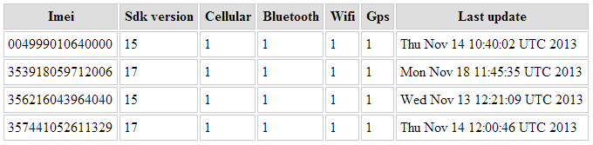
8. ábra - Regisztrált eszközök

ListUploadedLogs
Ennek a JSP oldalnak a segítségével az eddig feltöltött logokat tekinthetjük meg, és tölthetjük le.
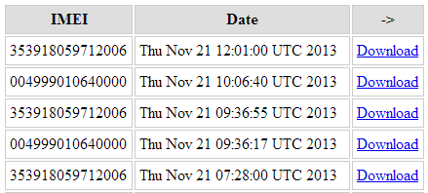
9. ábra - Feltöltött mérési eredmények

ListUploadedModules
Ezen az oldalon az eddig feltöltött modulok információit tekinthetjük meg.
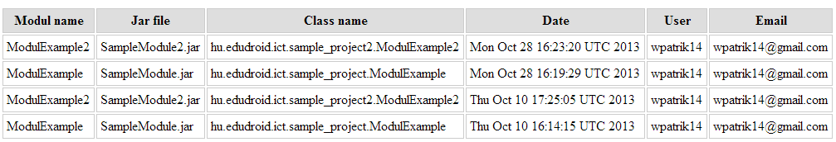
10. ábra - Feltöltött modulok

ModuleSelector
A modulok készülékre juttatás ez a JSP oldal biztosítja. A felhasználó két legördülő menüből választhatja ki, hogy melyik modul melyik készülékre jusson le. A kiválasztott modul és eszköz paraméterként adódik át a GCMBroadcast servlet-nek, amely értesíti az eszközt egy új, letöltendő modulról.
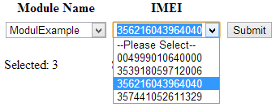
11. ábra - Futtatni kívánt modul kiválasztása

UploadModule
Ennek a JSP oldalnak a segítségével tölthet fel új modulokat a kutató. Az oldalon két fájl-beviteli mező található. Az egyikben a modult leíró desc fájlt, a másikban pedig a megvalósítást tartalmazó jar fájlt kell megadni. A sikeres feltöltés után az UploadModule szervlet-re történik átirányítás, ahol beolvassa a desc fájlt, majd menti a korábban megadott adatokat az adatbázisba.
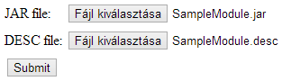
12. ábra - Modul feltöltése

ListRegisteredPlugins
Ez a JSP oldal kilistázza a szerveren regisztrált plugin-ek listáját. Megjeleníti a plugin nevét, osztálynevét, verziószámát, leírását, és a feltöltés időpontját.
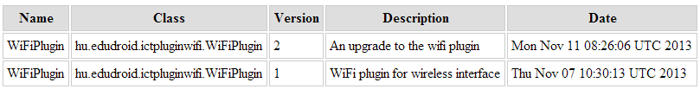
13. ábra - Regisztrált plugin-ek

RegisterNewPlugin
Ennek a JSP oldalnak a segítségével új plugin-t regisztrálhatunk a szerveren. Itt meg kell adni a plugin nevét, osztálynevét, verziószámát, és leírását.
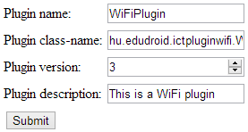
14. ábra - Új plugin regisztrálása

Teszt-eredmények, elemzés
A tesztelés során az elkészült rendszer komponenseinek működését vizsgáltam meg. A fejlesztés folyamán minden egyes felfedezett hiba javítva lett, így a fejlesztés végére az egyes komponensek az elvárásoknak megfelelően működtek. Külön funkcionális tesztrendszert nem hoztam létre, mivel ehhez nem rendelkeztem szükséges erőforrásokkal.
Az rendszer tesztelése manuálisan történt. Végighaladtam az összes komponens főbb feladatain és megvizsgáltam, hogy a működésük megfelelnek-e a követelményeknek. Ehhez természetesen szükség volt az általam korábban létrehozott pluginre és modulra is. Az Androidon futó funkciók helyességéről az Android által szolgáltatott LogCat segítségével, a web-szerveren futó funkciók helyességéről pedig a DataStore-ban és a BlobStore-ban létrehozott bejegyzések alapján győződtem meg.

Keretrendszer funkcióinak tesztelése

Eszköz regisztrálása a szerverre
Az alkalmazás indulásakor a mobil-eszköz frissíti a meta-adatokat a szerver felé. Egy POST hívásban küldi el a mobil IMEI számát, GCM azonosítóját, SDK verzióját, illetve hogy rendelkezik-e celluláris, WiFi, Bluetooth és GPS interfészekkel.
A tesztelés során a funkció az elvárásoknak megfelelt. Az eszköz regisztrálta magát a szerveren az alkalmazás indulásakor.

Kommunikációs interfészek felállítása
Ennek a funkciónak a feladata, hogy regisztrálja a megfelelő BroadcastReceiver osztályokat. Ez alapján képesek egymással kommunikálni a komponensek.
A futás során az egyes komponensek képesek voltak kommunikálni egymással, a broadcast üzenetek mindenhova megérkeztek, így a teszt-eredmények megfeleltek az elvárásoknak.

Új modul letöltése
Az alkalmazás egy GCM üzenetben kapja meg a letöltendő modul elérési útját, amit aztán le is tölt az eszköz belső tárhelyére.
A GCM üzenetben megfelelő elérési út érkezett, és ezt követően az alkalmazás sikeresen le is töltötte a belső tárhelyre a modult.

Plugin-ek betöltése
Az alkalmazás indulásakor a keretrendszer egy broadcast üzenetet küld ki, amelyre minden telepített plugin-alkalmazás válaszol. Így a keretrendszer számára elérhetővé válnak a plugin-ek.
A broadcast üzenet megfelelően eljut a plugin alkalmazásokba. Válaszként a plugin alkalmazások elküldik az adott plugint jellemző meta-adatokat, amelyek az elvárásoknak megfelelően meg is érkeznek a keretrendszerbe.

Plugin funkcióinak tesztelése

Mérések elvégzése
A plugin-specifikus mérések többnyire az android rendszer által szolgáltatott információkat kérik le. Ezek vonatkozhatnak a mobil aktuális állapotára, vagy valamelyik interfész megfigyelésére. Ugyanakkor vannak olyan kérések, amelyek a Linux réteghez fordulnak mélyebb szintű információkért.
A plugin hívásakor megadott metódus az elvárásoknak megfelelően lekérte az android által szolgáltatott információkat. A Linux rendszer felé intézett kérések is visszatértek a kért és elvárt értékekkel, így a metódus-hívások megfeleltek az elvárásoknak.

Modul funkcióinak tesztelése

Metódus-hívás
A modul a keretrendszertől kéri le az elérhető plugin-ek listáját, amelyen plugin-metódusokat képes hívni. A metódushívásban a metódus neve mellett a paramétereknek is szerepelnie kell. A keretrendszer egy broadcast üzenetben küldi el a plugin felé a metódus nevét és a paramétereket. A mérés lefutása után a plugin visszaküldi a keretrendszernek az eredményeket, amelyeket végül a modul is megkap.
A modul elérte a plugin-ek listáját, így képes volt metódus-hívást intézni a plugin felé. A broadcast üzenetek megfelelően el is jutottak a komponensekhez és a mérési eredmény eljutott a modulig. Így a funkció az elvárásoknak megfelelt.

Modul ütemezése
A modulban lehetőség van a mérések többszöri futtatására. Lehet bizonyos időközönként, vagy egy adott dátumtól kezdődően meghatározott számú mérést futtatni. A modulban beállított időzítési értékek alapján a modul az elvárásoknak megfelelően futott le.

Logok fájlba írása
A beérkező mérési eredmények egyből loggolva vannak. Egy modul futtatásakor egy ilyen log fájl keletkezik, amibe az eredmények kerülnek. A modul új futtatása során már új logba íródnak az eredmények.
A modul futása során a mérési eredmények az elvárásoknak megfelelően kiíródnak egy szöveges fájlba.

Webszerver funkcióinak tesztelése

Modulok feltöltése
A futtatandó mérések kódja egy jar kiterjesztésű fájl érhető el, amelyet a weboldalon keresztül lehet feltölteni. A feltöltést követően a mobil-eszköz képes azt elérni, és letölteni a belső tárhelyére.
A weboldalon megadott fájlokat a szerver feltöltötte a BlobStore-ba, és elérhetővé tette a mobil-alkalmazás számára azzal, hogy tárolta hozzá a blob-kulcsot a DataStore-ban.

Logok feltöltése
A lezárt logokat bizonyos időközönként, zip formátumban tölti fel a szerverre az alkalmazás egy POST hívás segítségével.
A funkció megfelelően működött, a log fájlok feltöltésre kerültek a szerverre. Ezek után a weboldalon keresztül letölthetővé váltak, illetve kitömörítés után olvashatóvá váltak.

GCM küldése az eszköznek
Új modul futtatása során a web-szerver egy GCM üzenetet küld az eszköznek, amelyben a futtatandó modul elérési útja található. Az alkalmazás a GCM üzenetet megkapva megpróbálja letölteni a modult elérhető internet esetén.
A futtatandó modul kiválasztása után a GCM üzenet megérkezett a kiválasztott eszközre, és a modul sikeresen letöltésre került a belső tárhelyre, így az elvárásoknak megfelelt a funkció működése.

Új plugin regisztrálása
A weboldalon lehetőség van új plugin információinak a regisztrálására. Itt meg lehet adni a plugin nevét, osztályát, verziószámát, leírását. Majd ezek az információk a DataStore-ban kerülnek rögzítésre.
A megfelelő mezők kitöltése után a plugin információk rögzítésre kerültek a DataStore-ban, így az elvárásoknak megfelelően működött.

Összefoglalás
A projekten már korábban is dolgoztak hallgatók, ám a komponensek és a köztük lévő kommunikációs csatornák tervezése elmaradt. Az általam korábban Önálló labor tárgy keretein belül végzett hálózati interfészt vizsgáló plugin-alkalmazás forráskódjából történt átemelés.
Munkám során megterveztem, majd megvalósítottam a DroidLab mérő-alkalmazás prototípusát. Ez magába foglalja az egyes komponensek működésének és kommunikációjának implementálását, illetve tesztelési célokra létrehozott példa-alkalmazások, komponensek megvalósítását is.
A prototípus megvalósításának eredménye egy olyan rendszer, amely képes bemutatni a DroidLab mérőrendszer alapvető működését, így demonstrációs célra megfelelő. A megvalósított példa plugin és modul segítségével méréseket lehet végezni a mobil-eszközök hálózati interfészén is.
Ahhoz hogy az alkalmazás tágabb körökben is elérhető legyen, fontos a biztonsági kritériumok átgondolása és implementációja. A méréseket vezérlő és kvótázó komponens még teljesen hiányzik a rendszerből így annak implementálása is szükséges.
Az elkészült alkalmazás a tanszéken már a többi kutató számára is hozzáférhető a Google Play Store-on keresztül, és felsőbb éves hallgatók pluginekkel kiegészíthetik, illetve méréseket végezhetnek a hálózatban résztvevő készülékeken.

Köszönetnyilvánítás
Köszönöm tanszéki konzulensemnek, Lajtha Balázsnak a sok segítséget és tanácsot, amit a fejlesztés majd a dolgozat készítése közben adott.

Rövidítésjegyzék
CMS – Content Management System
GAE – Google App Engine
GCM – Google Cloud Messaging
GPS – Global Positioning System
HTTP – Hypertext Transfer Protocol
IMEI – International Mobile Equipment Identity Number
JAR – Java Archive
JSON – JavaScript Object Notation
JSP – Java Server Pages
PHP – PHP Hypertext Preprocessor
SDK – Software Development Kit
SQL – Structured Query Language
URL – Uniform Resource Locator
WiFi – Wireless Fidelity
XML - Extensible Markup Language
Irodalomjegyzék
- Mobile Crowdsensing: Current State and Future Challenges Raghu K. Ganti, Fan Ye, and Hui Lei IBM T. J. Watson Research Center, Hawthorne, NY
- Crowd-sourcing: http://www.wired.com/business/2008/12/crowdsourcing-n/
- uTest: http://www.utest.com/
- Wikipedia: http://en.wikipedia.org/wiki/Wikipedia:About
- CreekWatch: http://creekwatch.researchlabs.ibm.com/
- Időkép: http://www.idokep.hu/
- CarTel: http://cartel.csail.mit.edu/doku.php
- NeriCell: http://research.microsoft.com/en-us/projects/nericell/
- ParkNet: Drive-by Sensing of Road-Side Parking Statistics; WINLAB, Rutgers; http://www.winlab.rutgers.edu/~suhas/SuhasMathur_Mobisys2010.pdf
- OpenSignal Mobile App: http://opensignal.com/
- DietSense: http://www.dietsens.appspot.com/
- Jan Albrecht: The Java-Sandbox
http://blog.datenwerke.net/p/the-java-sandbox.html
- Android: http://developer.android.com/develop/index.html
- Android SDK: https://developer.android.com/sdk/index.html
- Android Developer Tools: http://developer.android.com/tools/index.html
- Google App Engine: https://developers.google.com/appengine/
- DataStore: https://developers.google.com/appengine/docs/java/datastore/
- BlobStore: https://developers.google.com/appengine/docs/java/blobstore/
- GAE users: https://developers.google.com/appengine/docs/java/users/
- Java szervlet: http://docs.oracle.com/javaee/6/tutorial/doc/bnafe.html
- Java Server Pages: http://www.oracle.com/technetwork/java/javaee/jsp/index.html
- Google Cloud Messaging: http://developer.android.com/google/gcm/index.html

